Probabilidad y estadística.
30 de enero de 2023
Profesor Mario Alberto Ortiz Jiménez.
Es necesario aprobar todas las unidades con un mínimo de 70 para poder tener un promedio del semestre.
Criterio | porcentaje
Examen | 80%
Tareas | 10%
Asistencia | 10%

Esta materia tendrá un enfoque en la práctica.
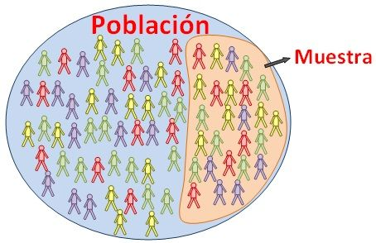
- “La estadística estudia las características de las poblaciones”.
- POBLACIÓN INTANGIBLE (cONCEPTUAL).
- mEDICIONES
-Características:
-Media

-Varianza
-Población
-Muestra

- “Es importante distinguir entre Media Poblacional (M) y Media Muestraria (X´), así como entre Varianza Poblacional (CT2) y Varianza Muestraria (S2).

Probabilidad y estadística.
31 de enero de 2023
Medidas de tendencia central (De posición o localización).
-Media: o valor medio, es aquella que proporciona una medida de la ubicación central de los datos
-Mediana: Se calcula en base al orden, no al valor.

Mediana
Se obtiene de la siguiente manera: Ordene los datos de forma ascendente (del valor menor al valor mayor).
- Para un número impar de observaciones, la mediana es el valor de en medio.
- Para un número par de observaciones, la mediana es el promedio de los dos valores de en medio.
-Moda: Aquellas mediciones o valores que más se repiten. En otras palabras, es el valor que ocurre con más frecuencia.
-Media ponderada: (124) La media ponderada se calcula como sigue:
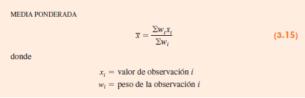
Medidas de dispersión. (De variabilidad).
-Rango:
R = Máx – Mín
Ejemplo:
Temperatura máxima | 25°C
Temperatura mínima | 1°C
Rango | 34°C

-Desviación media (Varianza): Es la diferencia que hay entre una observación y la media. Es una medida de la variabilidad que utiliza todos los datos. Se basa en la diferencia entre el valor de cada observación y la media. A esto se le llama desviación de la media.
-Diagrama de caja: Es un resumen gráfico de los datos basado en un resumen de cinco números. La clave para la elaboración de un diagrama de caja es el cálculo de la mediana y los cuartiles. Se divide en Cuartiles. En este caso encontramos cuatro cuartiles.
C2
C3
C1
C4

Mín Máx
Med

Probabilidad y Estadística
1 de febrero de 2023
“La probabilidad y la estadística es la ciencia de los datos”.
Escalas de medida o de medición:
La escala de medición determina la cantidad de información contenida
en los datos e indica la manera más apropiada de resumirlos y analizarlos estadísticamente.

Nominal:
Cuando los datos de una variable se componen de etiquetas o nombres utilizados para identificar un atributo del elemento.
Ordinal: cuando los datos exhiben las propiedades de los datos nominales y su orden o clasificación es significativo. Por ejemplo, una encuesta que pide calificar un servicio con etiquetas tipo: Bueno, medio, malo. La variable es nominal, pero conlleva un orden.
Intervalo: Cuando los datos presentan todas las propiedades de los datos ordinales, y el intervalo entre los valores se expresa en términos de una unidad de medida fija. Son siempre numéricos.
Razón: los datos tienen todas las propiedades de los
datos de intervalo, y la razón de los dos valores es significativa. Esta sirve para distancia, estatura, peso y tiempo, por ejemplo. Ésta requiere que
se incluya un valor cero para indicar que en este punto no existe un valor para la variable.

- Existen datos categóricos y cuantitativos.
Categóricos: Los que se agrupan por categorías específicas. Este tipo de datos utiliza una escala de medición que puede ser nominal u ordinal.
Nombre, género, semestre…
Cuantitativos: Los que utilizan valores numéricos para indicar cuánto o
cuántos; éstos se obtienen usando la escala de medición ya sea de intervalo o de razón.

